**2021 - 2022 EĞİTİM ÖĞRETİM DÖNEMİ**

**ELEKTRİK-ELEKTRONİK MÜHENDİSLİĞİ PROGRAMI DEĞERLENDİRME SONUÇ RAPORU**

2022

**ELEKTRİK-ELEKTRONİK MÜHENDİSLİĞİ BÖLÜM BAŞKANLIĞI**

**SUNUŞ**

2021-2022 eğitim öğretim dönemine ait Elektrik-Elektronik Mühendisliği Programı değerlendirme sonuç raporu, programın yıllık iç değerlendirme süreçlerinin izlenebilmesi, kendi güçlü ve gelişmeye açık yönlerinin tanımlanarak gelecek iyileştirme süreçlerine katkı sağlanabilmesi için eğitim ve öğretim ile ilgili aşağıda belirtilen

* Program kapsamında her eğitim öğretim yılında açılan dersler,
* Program öğrenci sayıları,
* Program dersleri başarı durumları,
* Program dersleri geri besleme sonuçları,
* Program kapsamında her eğitim öğretim yılında açılan derslerin çeşitliliği,
* Ders kapsamlarında gerçekleştirilen laboratuvar ve proje uygulamaları,
* Lisans/Lisansüstü dengeleri,
* Öğrencilerin ilişki kesme sayıları/nedenleri,

olarak 8 (sekiz) temel istatistiki gösterge kullanılarak hazırlanmıştır.

* 1. **Program Hakkında Bilgiler**

İzmir Katip Çelebi Üniversitesi (İKÇÜ) Elektrik-Elektronik Mühendisliği Programı, İzmir ili içerisindeki devlet üniversiteleri arasında halen Elektrik-Elektronik Mühendisliği lisans eğitimi veren bir program olarak 2012 yılında lisans eğitimine başlamıştır. Kuruluşundan bu zamana kadar, standart program yapısından farklılaşmaya ve tematik (elektronik, kontrol, robotik, devre sistem, anten mikrodalga, haberleşme, anten vb.) proje tabanlı bir kurgu doğrultusunda çalışmalar yürütmektedir. Bu kapsamda, genç ve dinamik kadrosuyla kısa bir sürede eğitim ve araştırma alt yapısını oluşturarak ürettiği bilgiyi ve proje çıktılarını ilgili sanayi kuruluşları, çevre üniversiteler (ulusal ve uluslararası) ve topluma aktarmaya başlamıştır. İKÇÜ Elektrik-Elektronik Mühendisliği Programı, eğitime, bilime, araştırma ve geliştirmeye azami desteği vererek, mezun öğrencileri ile birlikte bilimsel kurumlar, sivil toplum ve sanayi ile olan işbirliklerini geliştirmeyi ve sürdürülebilir kılmayı hedeflemektedir. Bu bağlamda, öğrencilerine alanında eğitim sağlamanın yanı sıra bilimsel araştırmalardaki güncel ve geleceğe yönelik zorlukları çözmeyi amaçlamaktadır. İKÇÜ Elektrik-Elektronik Mühendisliği Programı, geniş uzmanlık yelpazesine sahip akademik kadrosu ve eğitimlerine devam eden öğrencileri ile Elektrik-Elektronik mühendisliği alanının sınırlarını içeren yeni teknolojilere odaklanmaktadır.

TÜBİTAK Bilim, Teknoloji ve Yenilik Politikaları Daire Başkanlığı tarafından 2021 yılında yayınlanan “Üniversitelerin alan Bazında Yetkinlik Analizi” adlı rapor incelendiğinde, 8 kişilik öğretim üyesi kadrosu ile ağırlıklı olarak İKÇÜ Elektrik-Elektronik Mühendisliği kalite skalasında bazılarında hacim az olsa bile iyi bir düzeye ulaşması sağlanmıştır (Şekil 1). Bölümün katkıda bulunduğu araştırma ve öğretim içeriğini oluşturan alanlarda Türkiye’de yetkinlik haritası değerlendirildiğinde diğer üniversitelerdeki yeri robotik (Şekil 2a) biyomedikal (Şekil 2b), uydu (Şekil 2c), enerji verimliliği (Şekil 2d), nesnelerin interneti

(Şekil 2e), yapay zeka (Şekil 2f) öncelikli alanlarında kalite ve hacim açısından iyi veya gelişmekte olduğu kabul edilebilir. Bu öncelikli alanlar kapsamında programın eğitim öğretim süreçlerinde hedeflediği proje tabanlı eğitim/araştırma kurgusunun 2021-2022 döneminde verimli olarak işletildiği görülmektedir.

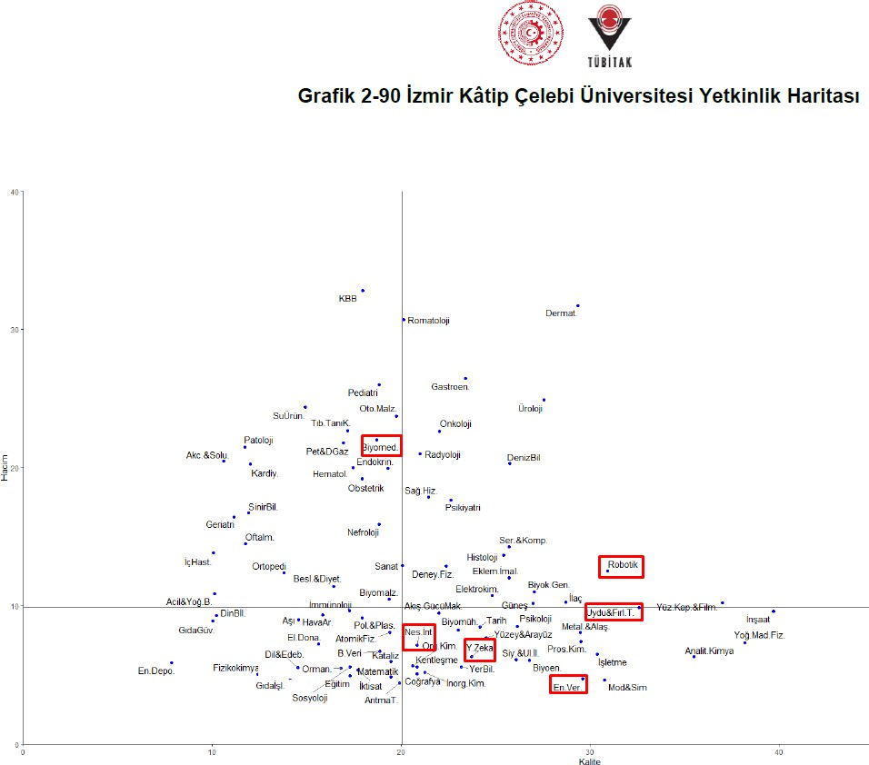

Şekil 1: İzmir Katip Çelebi Üniversitesi Yetkinlik Haritası 2021

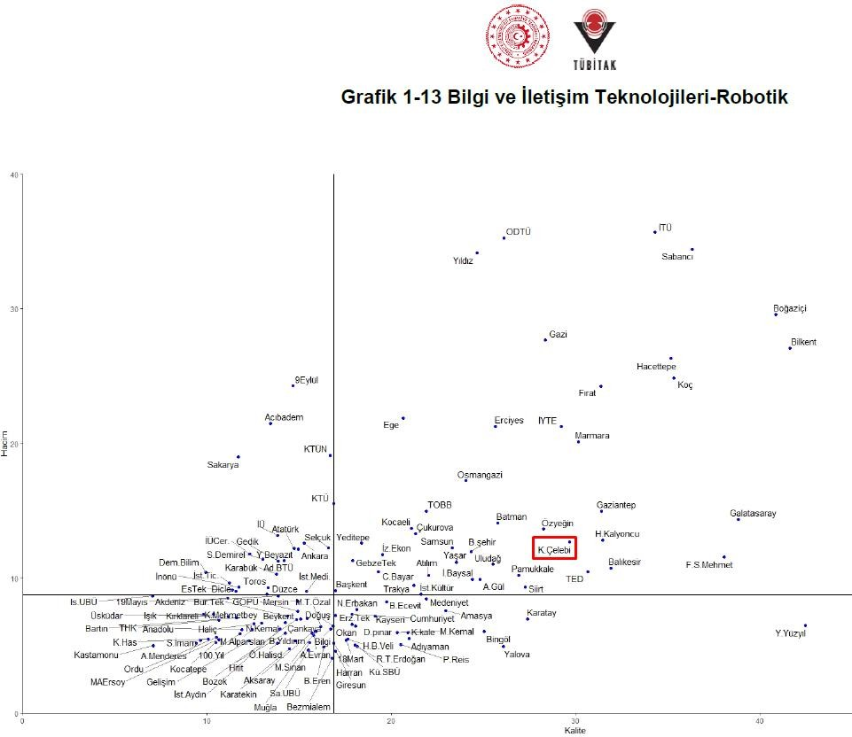

Şekil 2a: Robotik öncelikli alanında İKÇÜ yetkinlik haritası 2021

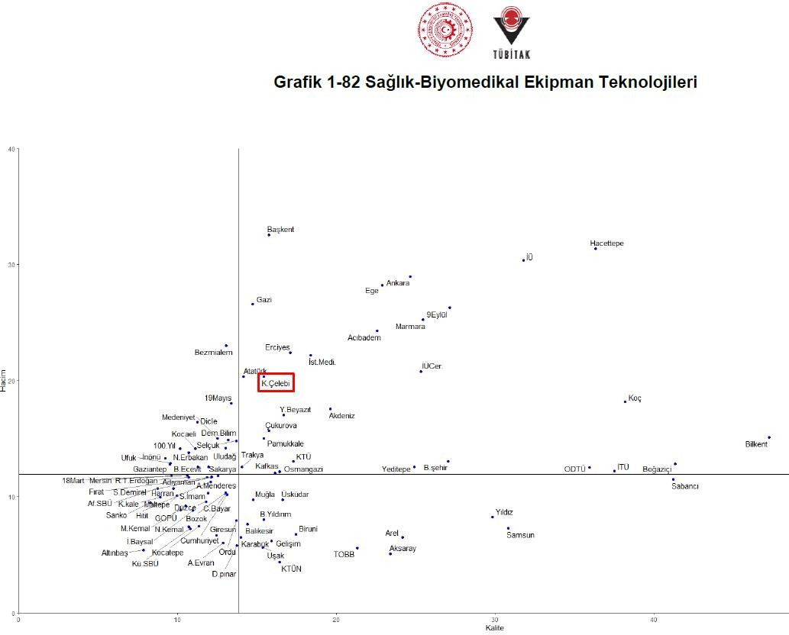

Şekil 2b: Biyomedikal öncelikli alanında İKÇÜ yetkinlik haritası 2021

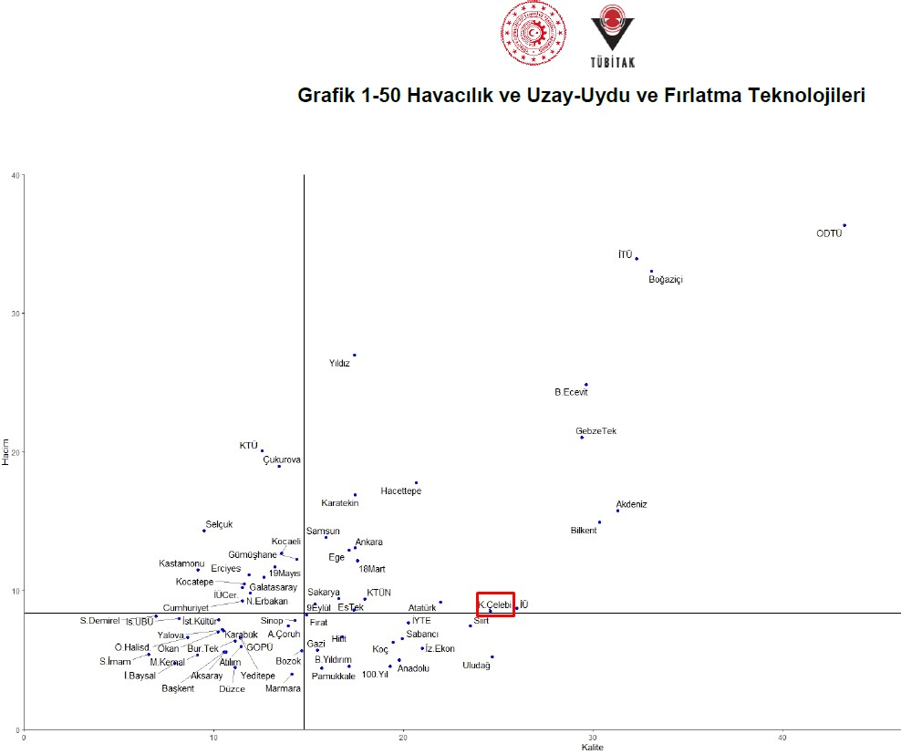

Şekil 2c: Uzay-uydu öncelikli alanında İKÇÜ yetkinlik haritası 2021

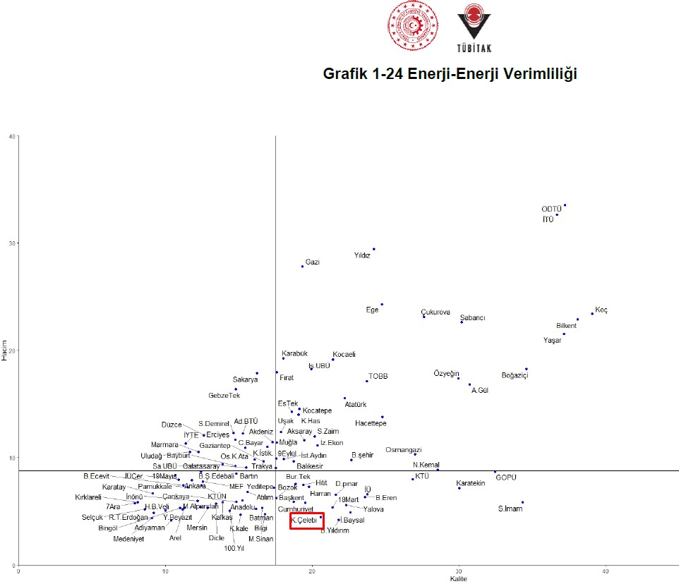

Şekil 2d: Enerji verimliliği öncelikli alanında İKÇÜ yetkinlik haritası 2021

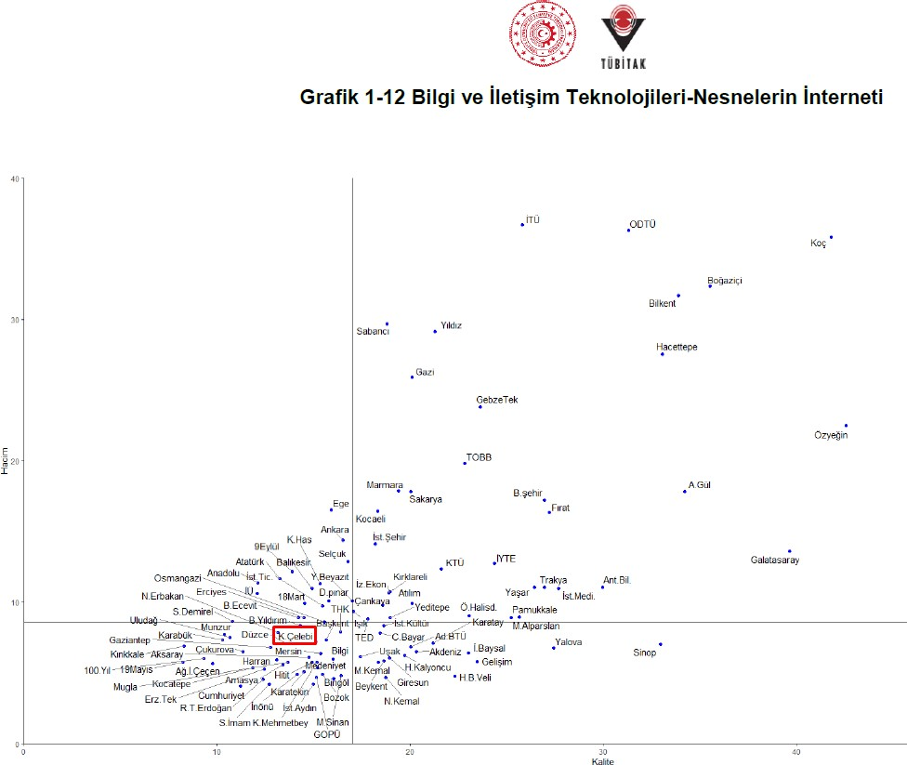

Şekil 2e: Enerji verimliliği öncelikli alanında İKÇÜ yetkinlik haritası 2021

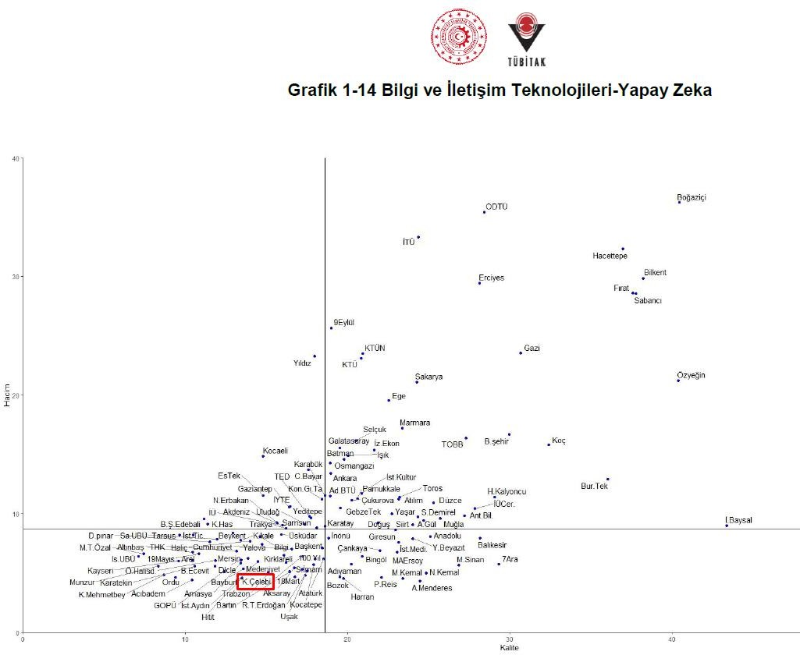

Şekil 2f: Enerji verimliliği öncelikli alanında İKÇÜ yetkinlik haritası 2021

* 1. **Program Çıktıları**

İzmir Katip Çelebi Üniversitesi Elektrik-Elektronik Mühendisliği Program çıktıları Mühendislik Eğitim Kurumları Değerlendirme ve Akreditasyon Derneği (MÜDEK) kriterlerine uygun olarak aşağıda belirtilen 11 maddede sınıflandırılmış, İzmir Katip Çelebi Üniversitesi Bilgi Yönetim Sistemi (UBYS) [1] ve program müfredatı internet sitesi [2] üzerinden ulaşılabilir durumda sunulmuştur.

* Matematik, fen bilimleri ve Elektrik-Elektronik Mühendisliği disiplinine özgü konularda yeterli bilgi birikimi; bu alanlardaki kuramsal ve uygulamalı bilgileri, karmaşık mühendislik problemlerinde kullanabilme becerisi.
* Karmaşık mühendislik problemlerini saptama, tanımlama, formüle etme ve çözme becerisi; bu amaçla uygun analiz ve modelleme yöntemlerini seçme ve uygulama becerisi.
* Karmaşık bir sistemi, süreci, cihazı veya ürünü, gerçekçi kısıtlar ve koşullar altında, belirli gereksinimleri karşılayacak şekilde tasarlama becerisi; bu amaçla modern tasarım yöntemlerini uygulama becerisi.
* Elektrik-Elektronik mühendisliği uygulamalarında karşılaşılan karmaşık problemlerin analizi ve çözümü için gerekli olan modern teknik ve araçları geliştirme, seçme ve kullanma becerisi; bilişim teknolojilerini etkin bir şekilde kullanma becerisi.
* Karmaşık mühendislik problemlerinin veya Elektrik-Elektronik mühendisliğine özgü araştırma konularının incelenmesi için deney tasarlama, deney yapma, veri toplama, sonuçları analiz etme ve yorumlama becerisi.
* Disiplin içi ve çok disiplinli takımlarda etkin biçimde çalışabilme becerisi; bireysel çalışabilme becerisi.
* Türkçe sözlü ve yazılı etkin iletişim kurma becerisi; en az bir yabancı dil bilgisi; etkin rapor yazma ve yazılı raporları anlama, tasarım ve üretim raporları hazırlayabilme, etkin sunum yapabilme, açık ve anlaşılır talimat verme ve alma becerisi.
* Yaşam boyu öğrenmenin gerekliliği bilinci; bilgiye erişebilme, bilim ve teknolojideki gelişmeleri izleme ve kendini sürekli yenileme becerisi.
* Etik ilkelerine uygun davranma, mesleki ve etik sorumluluk bilinci; Elektrik-Elektronik mühendisliği uygulamalarında kullanılan standartlar hakkında bilgi.
* Proje yönetimi, risk yönetimi ve değişiklik yönetimi gibi iş hayatı uygulamaları hakkında bilgi; girişimcilik, yenilikçilik hakkında farkındalık; sürdürülebilir kalkınma hakkında bilgi.
* Elektrik-Elektronik mühendisliği uygulamalarının evrensel ve toplumsal boyutlarda sağlık, çevre ve güvenlik üzerindeki etkileri hakkında bilgi ve çağın mühendislik alanına yansıyan sorunları hakkında bilgi; mühendislik çözümlerinin hukuksal sonuçları konusunda farkındalık.

1. https://ubs.ikc.edu.tr/AIS/OutcomeBasedLearning/Home/Index?id=40&culture=tr-TR
2. [Elektrik Elektronik Mühendisliği Bölümü | Sayfa | Müfredat (ikcu.edu.tr)](https://eee.ikcu.edu.tr/S/15692/mufredat)

# TEMEL GÖSTERGELER

İKÇÜ Elektrik-Elektronik Mühendisliği Programı için program amaçlarının ve öğrenme çıktılarının izlenmesi planlandığı şekilde gerçekleşmektedir. Bu sürecin isleyişi ve sonuçları yıl içerisinde gerçekleştirilen toplantı kapsamında paydaşlarla birlikte değerlendirilmektedir. Eğitim ve öğretim ile ilgili istatistiki göstergeler periyodik ve sistematik şekilde izlenmekte, tartışılmakta, değerlendirilmekte ve kaliteli eğitim yönündeki gelişim sürdürülmektedir.

* 1. **Program Kapsamında Her Eğitim Öğretim Yılında Açılan Dersler**

İzmir Katip Çelebi Üniversitesi Elektrik-Elektronik Mühendisliği Programı kapsamında her eğitim öğretim yılında açılan dersler Bologna Sürecine uygun olarak kurgulanmış ve aşağıda listelenmiştir.

|  |  |  |  |  |  |  |  |  |  |  |  |  |  |  |  |
| --- | --- | --- | --- | --- | --- | --- | --- | --- | --- | --- | --- | --- | --- | --- | --- |
| 1. SINIF GÜZ YARIYILI | | | | | | | | | | | | | | | |
| DERSİN KODU | | DERSİN ADI | | DERSİN TÜRÜ | | ÖN ŞART | | TEO | UYG | | LAB | | AKTS | | |
| MAT101 | | Calculus I | | Zorunlu | | yok | | 3 | 2 | |  | | 7 | | |
| PHY103 | | Physics I | | Zorunlu | | yok | | 2 | 2 | |  | | 7 | | |
| CHE103 | | Chemistry for Engineers | | Zorunlu | | yok | | 2 | 2 | |  | | 7 | | |
| EEE101 | | Introduction to Electrical and Electronics  Engineering | | Zorunlu | | yok | | 2 | 0 | |  | | 2 | | |
| ATA101 | | Principles of Atatürk and History of the  Turkish Revolution - I | | Zorunlu | | yok | | 2 | 0 | |  | | 2 | | |
| TDE101 | | Turkish Language and Literature I | | Zorunlu | | yok | | 2 | 0 | |  | | 2 | | |
| ENG111 | | English for Academic Reading and Speaking  I | | Zorunlu | | yok | | 2 | 2 | |  | | 3 | | |
| - | | - | | - | | - | | - | - | | - | | 30 | | |
| 1. SINIF BAHAR YARIYILI | | | | | | | | | | | | | | | |
| DERSİN KODU | | DERSİN ADI | | DERSİN TÜRÜ | | ÖN ŞART | | TEO | UYG | | LAB | | AKTS | | |
| MAT102 | | Calculus II | | Zorunlu | | yok | | 3 | 2 | |  | | 7 | | |
| PHY104 | | Physics II | | Zorunlu | | yok | | 3 | 2 | |  | | 7 | | |
| COE104 | | Computer and C Programming | | Zorunlu | | yok | | 2 | 2 | |  | | 4 | | |
| OPR201 | | Probability and Statistics for Engineers | | Zorunlu | | yok | | 3 | 0 | |  | | 5 | | |
| ATA102 | | Principles of Atatürk and History of the  Turkish Revolution-II | | Zorunlu | | yok | | 2 | 0 | |  | | 2 | | |
| TDE102 | | Turkish Language and Literature II | | Zorunlu | | yok | | 2 | 0 | |  | | 2 | | |
| ENG112 | | English for Academic Reading and Speaking  II | | Zorunlu | | yok | | 2 | 2 | |  | | 3 | | |
| - | | - | | - | | - | | - | - | | - | | 30 | | |
| 2. SINIF GÜZ YARIYILI | | | | | | | | | | | | | | | |
| DERSİN KODU | | DERSİN ADI | | DERSİN TÜRÜ | | ÖN ŞART | | TEO | UYG | | LAB | | AKTS | | |
| EEE 201 | | Electromagnetic Theory | | Zorunlu | | Yok | | 3 | 0 | |  | | 6 | | |
| MAT205 | | Differential Equations | | Zorunlu | | Yok | | 4 | 0 | |  | | 6 | | |
| EEE203 | | Circuit Theory I | | Zorunlu | | Yok | | 3 | 2 | |  | | 6 | | |
| EEE205 | | Logic Design and Circuits | | Zorunlu | | Yok | | 3 | 2 | |  | | 6 | | |
| MAT203 | | Linear Algebra | | Zorunlu | | Yok | | 3 | 0 | |  | | 3 | | |
| - | | Non-Technical Elective I  (Üniv. Seçmeli Ders Havuzu) | | Zorunlu | | Yok | | 2 | 0 | |  | | 3 | | |
| - | | - | | - | | - | | - | - | | - | | 30 | | |
| 2. SINIF BAHAR YARIYILI | | | | | | | | | | | | | | | |
| DERSİN KODU | | DERSİN ADI | | DERSİN TÜRÜ | | ÖN ŞART | | TEO | UYG | | LAB | | AKTS | | |
| EEE202 | | Circuit Theory II | | Zorunlu | | yok | | 3 | 2 | |  | | 7 | | |
| MAT210 | | Numerical Methods and Applications | | Zorunlu | | yok | | 4 | 0 | |  | | 5 | | |
| EEE200 | | Electronics I | | Zorunlu | | yok | | 4 | 0 | |  | | 6 | | |
| EEE204 | | Electronics Laboratory | | Zorunlu | | yok | | 0 | 2 | |  | | 3 | | |
| EEE208 | | Electromagnetic Waves | | Zorunlu | | yok | | 3 | 0 | |  | | 6 | | |
| - | | Non-Technical Elective II  (Üniv. Seçmeli Ders Havuzu) | | Zorunlu | | yok | | 2 | 0 | |  | | 3 | | |
| - | | - | | - | | - | | - | - | | - | | 30 | | |
| 3. SINIF GÜZ YARIYILI | | | | | | | | | | | | | | | |
| DERSİN KODU | | DERSİN ADI | | DERSİN TÜRÜ | | ÖN ŞART | | TEO | UYG | | LAB | | AKTS | | |
| EEE301 | | Signals and Systems | | Zorunlu | | yok | | 3 | 0 | |  | | 6 | | |
| EEE305 | | Electronics II | | Zorunlu | | yok | | 4 | 0 | |  | | 6 | | |
| EEE307 | | Analog Electronics Laboratory | | Zorunlu | | yok | | 0 | 2 | |  | | 2 | | |
| EEE309 | | Electromechanical Energy Conversion  Principles I | | Zorunlu | | yok | | 3 | 2 | |  | | 6 | | |
| EEE3XX | | Technical Elective I | | Zorunlu | | yok | | 3 | 0 | |  | | 6 | | |
| - | | Non-Technical Elective III  (Üniv. Seçmeli Ders Havuzu) | | Zorunlu | | yok | | 2 | 0 | |  | | 3 | | |
| EEE300 | | Summer Practice (20 Workdays) | | Zorunlu | | yok | | 0 | 2 | |  | | 1 | | |
| - | | - | | - | | - | | - | - | | - | | 30 | | |
| 3. SINIF BAHAR YARIYILI | | | | | | | | | | | | | | | |
| DERSİN KODU | | DERSİN ADI | | DERSİN TÜRÜ | | ÖN ŞART | | | TEO | | UYG | | LAB | AKTS | |
| EEE302 | | Control Systems | | Zorunlu | | yok | | | 3 | | 2 | |  | 7 | |
| EEE316 | | Microprocessors | | Zorunlu | | yok | | | 2 | | 2 | |  | 7 | |
| EEE306 | | Power Systems | | Zorunlu | | yok | | | 3 | | 2 | |  | 7 | |
| EEE3XX | | Technical Elective II | | Zorunlu | | yok | | | 3 | | 0 | |  | 6 | |
| - | | Non-Technical Elective IV  (Üniv. Seçmeli Ders Havuzu) | | Zorunlu | | yok | | | 2 | | 0 | |  | 3 | |
| - | | - | | - | | - | | | - | | - | | - | 30 | |

|  |  |  |  |  |  |  |  |
| --- | --- | --- | --- | --- | --- | --- | --- |
| 4. SINIF GÜZ YARIYILI | | | | | | | |
| DERSİN KODU | DERSİN ADI | DERSİN TÜRÜ | ÖN ŞART | TEO | UYG | LAB | AKTS |
| EEE400 | Summer Practice | Zorunlu | yok | 0 | 2 |  | 4 |
| EEE407 | Graduation Project I | Zorunlu | yok | 0 | 4 |  | 5 |
| EEE4XX | Technical Elective III | Zorunlu | yok | 3 | 0 |  | 6 |
| EEE4XX | Technical Elective IV | Zorunlu | yok | 3 | 0 |  | 6 |
| EEE4XX | Technical Elective V | Zorunlu | yok | 3 | 0 |  | 6 |
| ES411 | Occupational Health and Safety I | Zorunlu | yok | 2 | 0 |  | 3 |
| - | - | - | - | - | - | - | 30 |
| 4. SINIF BAHAR YARIYILI | | | | | | | |
| DERSİN KODU | DERSİN ADI | DERSİN TÜRÜ | ÖN ŞART | TEO | UYG | LAB | AKTS |
| EEE408 | Graduation Project II | Zorunlu | yok | 0 | 4 |  | 9 |
| EEE4XX | Technical Elective VI | Zorunlu | yok | 3 | 0 |  | 6 |
| EEE4XX | Technical Elective VII | Zorunlu | yok | 3 | 0 |  | 6 |
| EEE4XX | Technical Elective VIII | Zorunlu | yok | 3 | 0 |  | 6 |
| ES412 | Occupational Health and Safety II | Zorunlu | yok | 2 | 0 |  | 3 |
| - | - | - | - | - | - | - | 30 |

4 yıllık (8 dönem) İKÇÜ Elektrik-Elektronik Mühendisliği Programı öğretim planında, öğrencilerinin alması gereken toplam 240 AKTS’lik ders bulunmaktadır. Mezuniyet durumunda öğrencilerin 240 AKTS lik dersi almış olması beklenir. Öğrenciler 60 AKTS’lik ders miktarını seçmeli, teknik seçmeli ve/veya disiplinlerarası teknik seçmeli ders havuzlarından seçmektedirler. İlgili program öğretim planı İzmir Kâtip Çelebi Üniversitesi Bilgi Yönetim Sistemi (UBYS) [1] ve program müfredatı internet sitesi [2] üzerinden ulaşılabilir durumda sunulmuştur.

1. https://ubs.ikc.edu.tr/AIS/OutcomeBasedLearning/Home/Index?id=40&culture=tr-TR
2. [Elektrik Elektronik Mühendisliği Bölümü | Sayfa | Müfredat (ikcu.edu.tr)](https://eee.ikcu.edu.tr/S/15692/mufredat)
   1. **Program Öğrenci Sayıları**

İzmir Katip Çelebi Üniversitesi Elektrik-Elektronik Mühendisliği Programına kayıtlı öğrenci sayılarına, Mühendislik ve Mimarlık Fakültesi Öğrenci İşleri veri tabanından ulaşılabilmektedir. Güncel olarak ilgili rapor döneminde programa 85 kadın ve 335 erkek öğrenci olmak üzere toplam 420 öğrenci kayıtlıdır.

* 1. **Program Dersleri Başarı Durumları**
  2. **Program Dersleri Geri Besleme Durumları**
  3. **Program Kapsamında Her Eğitim Öğretim Yılında Açılan Derslerin Çeşitliliği**
  4. **Ders Kapsamlarında Gerçekleştirilen Laboratuvar ve Proje Uygulamarı**
  5. **Program Lisans/Lisansüstü Dengeleri**

İKÇÜ Elektrik-Elektronik Mühendisliği Programına ait ilgili rapor döneminde açık olan bir Lisansüstü program bulunmamaktadır. Ancak Elektrik-Elektronik Mühendisliği Programı, İKÇÜ bünyesinde bulunan Biyomedikal Mühendisliği ve Mekatronik Mühendisliği bölümleri ile ortak Disiplinler arası Biyomedikal Teknolojileri Yüksek Lisans Programını ve Bilgisayar Mühendisliği bölümü ile ortak Yüksek Lisans Programını yürütmektedir.

* 1. **Öğrencilerin İlişik Kesme Sayıları ve Nedenleri**

İKÇÜ Elektrik-Elektronik Mühendisliği Programına kayıtlı öğrenciler arasından ilişik kesenlerin verilerine Mühendislik ve Mimarlık Fakültesi Öğrenci İşleri veri tabanından ulaşılabilmektedir. Güncel olarak ilgili rapor döneminde programdan 12 öğrenci ilişik kesme işlemini gerçekleştirmiştir. İlişik kesme nedenleri arasında %50 oranında yatay geçiş, %32.5 oranında öğrencinin kendi isteği, %12.5 oranında ingilizce hazırlık döneminde başarısızlık,

%2.5 oranında azami süre sonuna gelme ve %2.5 oranında ek madde 1 yer almaktadır.

# AKREDİTASYON

İKÇÜ Elektrik-Elektronik Mühendisliği Programı akreditasyon süreçlerine ait strateji planı aşağıda verilen şekli ile hazırlanmış ve uygulama süreçlerine hazırlanan takvim kapsamında başlanmıştır.

|  |  |  |  |
| --- | --- | --- | --- |
| **No** | **Faaliyet / işlem** | **Sorumlu Birim veya Personel** | **Planlanan Tamamlanma Tarihi** |
| **1** | Başvuru | Mühendislik ve Mimarlık Fakültesi | 01.07.2022 |
| **2** | Başvurunun akreditasyon kurumu tarafından değerlendirilmesi ve kabulü halinde ücret ve ödeme bilgilerinin gönderilmesi | Mühendislik ve Mimarlık Fakültesi | 01.08.2022 |
| **3** | Kabul mektubunun akreditasyon kurumuna gönderilmesi ve ödeme işlemleri | Mühendislik ve Mimarlık Fakültesi | 01.08.2022 |
| **4** | Öz değerlendirme raporunun hazırlanması ve akreditasyon kurumuna gönderilmesi | Bölüm Stratejik Planlama ve Akreditasyon Komisyonu | 01.09.2022 |
| **5** | Akreditasyon kurulunun değerlendirme takımı kurma işlemlerini başlatması ve öz değerlendirme raporlarının ön incelemesi, uygunsuzluk varsa düzenlemelerin tarafımıza  iletilmesi |  | 01.09.2022 |
| **6** | Uygunsuzlukların giderilerek düzeltilmiş öz değerlendirme raporunun gönderilmesi | Bölüm Stratejik Planlama ve Akreditasyon Komisyonu | 15.09.2022 |

|  |  |  |  |
| --- | --- | --- | --- |
| **No** | **Faaliyet / işlem** | **Sorumlu Birim veya Personel** | **Planlanan Tamamlanma Tarihi** |
| **7** | Kabul edilen öz değerlendirme raporları için değerlendirme sürecinin başlatılması, takımların kurulması, sürecin takımlara devredilmesi ve takımların değerlendirme sürecine başlaması |  | 01.11.2022 |
| **8** | Ziyaret | Bölüm Stratejik Planlama ve Akreditasyon Komisyonu | 01.12.2022 |
| **9** | Değerlendirme raporunun akreditasyon kuruluna teslimi, akreditasyon kurulu tarafından incelenmesi, kesin kararın alınması, kararın  akreditasyon kurumuna ulaştırılması ve kararın duyurulması |  | 01.01.2023 |
| **10** | Raporla / ziyaretle ara değerlendirme sürecinin Akreditasyon Kuruluşu tarafından hatırlatılması |  | 01.02.2023 |
| **11** | Raporla / ziyaretle ara değerlendirme başvuru dilekçesinin gönderilmesi | Mühendislik ve Mimarlık Fakültesi | 01.03.2023 |
| **12** | Yeni Başvuru | Bölüm Stratejik Planlama ve Akreditasyon Komisyonu | 01.07.2023 |